사람이 하는 일 다시 말해서 원인을 부르는 여러 표현이 있습니다.  
부호 또는 신호라는 의미의 **코드 (code)**,  
원천이라는 뜻의 소스 (**Source)**,  
약속이라는 의미에서 언어, 그 중에서 **컴퓨터 언어**라고 합니다.

기계가 하는 일, 다시 말해서 결과를 부르는 여러 표현이 있습니다.

* 애플리케이션, 앱
* 프로그램

웹에서는 결과를 **웹 페이지**, 웹페이지가 모여있으면 **웹사이트**라고 합니다.  
기능이 좀 많으면 웹애플리케이션이라고 합니다.   
줄여서 웹앱이라고도 하죠.

즉, 원인인 코드를 통해서 결과를 만든다는 것이 코딩을 이해하는 핵심입니다.

세상에는 다양한 종류의 코드들이 있습니다.  
C, C++, Java, JavaScript, Python, PHP, SQL...  
코드마다 역할이 다릅니다.   
하고자 하는 일에 따라서 적당한 코드를 선택해야 합니다.

그중에 웹페이지를 만드는 코드는 HTML입니다.

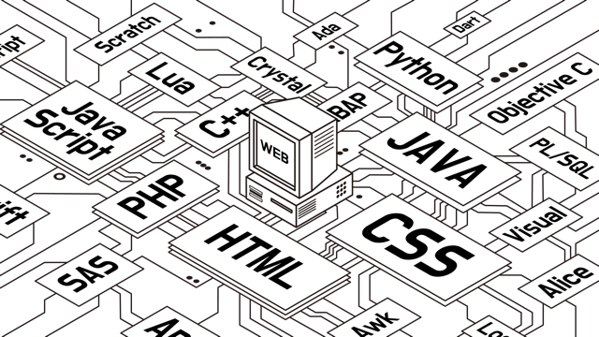

HTML은 두가지 면이 있습니다..

하나는 쉽습니다.  
앞으로 여러분이 배울 어떤 컴퓨터 언어도 HTML 보다 훨씬 어려울 것입니다..  
이 언어의 문법을 완전히 다 배우는데 10분도 걸리지 않습니다.

다른 하나는 중요합니다.  
하루에 100번 이상 하는 일이 있다면 그 일은 중요한 일이겠죠?  
웹페이지를 하루에 100번 이상 보지 않나요?

인류가 생산하는 거의 모든 디지털 정보가 담기는 그릇이 바로 웹페이지입니다.  
웹페이지가 없다면  그 많은 정보가 다 어디로 가야 할까요?

또 웹페이지가 없다면 검색엔진도 존재하지 않습니다.

이 웹페이지를 만드는 컴퓨터 언어가 HTML입니다.

즉 HTML은 쉬우면서, 중요합니다.

웹을 만든 팀 버너스 리는 웹을 어떠한 저작권도 존재하지 않는 완전한 자유를 의미하는 퍼블릭 도메인으로 선언했습니다.

그렇기 때문에 구글, 마이크로소프트, 애플, 모질라 등의 회사가 웹브라우저를 만들 수 있고, 우리는 똑같은 웹페이지를 여러 웹브라우저에서 볼 수 있는 것입니다.

이제부터 코딩을 해보겠습니다.

먼저 다음 그림은 우리가 실습 할 웹 페이지입니다.

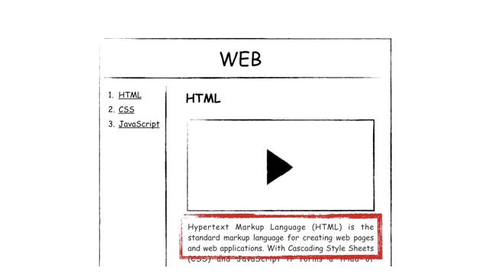

이런 모양의 웹페이지를 한 번에 만들수는 없습니다.

조각조각 구현하면서 전체적으로 완성해 나가면 됩니다.

이번 시간에는 붉은색으로 표시된 부분을 작업 해보겠습니다.

1.html에 아래와 같은 내용을 저장한 후에 웹브라우저를 리로드 했습니다.

|  |  |
| --- | --- |
|  | **Hypertext Markup Language (HTML) is the standard markup language for creating web pages and web applications.** |

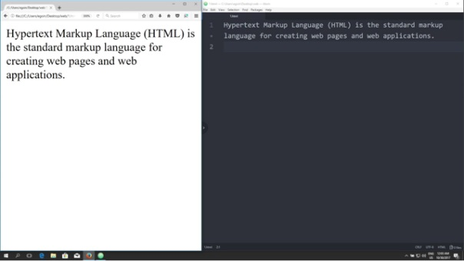

이제 특정 글씨를 진하게 표시해 보겠습니다.

<strong>과 </strong>으로 진하게 표시하고 싶은 구간을 감싸주면 됩니다.

밑줄은 어떻게 할까요?

밑줄이 영어로 underline이죠?

그중에 첫 글자는 u입니다. <u>와 </u>로 감싸면 됩니다.

밑줄을 긋는 것이 별거 아닌 것 같지만, 실제로 컴퓨터 화면에 밑줄을 긋기 위해서는 큰 노력이 필요합니다.  
누군가는 저 밑줄을 긋기 위해서 며칠 밤을 새웠을지도 모릅니다.

이렇게 해서 웹페이지를 만드는 가장 중요한 규칙을 경험적으로 살펴봤습니다.

이제부터는 지금까지 경험한 것을 이론적으로 정리해봅시다.

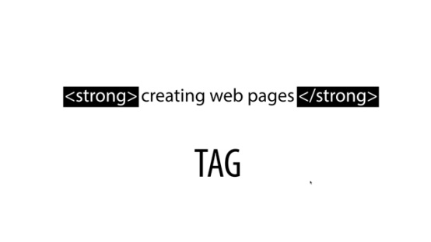

위의 그림에서 strong이라는 것을 HTML에서는 문법적으로 태그라고 부릅니다.

앞에 있는 태그를 열리는 태그, 뒤에 있는 태그를 닫히는 태그라고 구분해서 부르기도 합니다.

닫히는 태그는 태그명 앞에 /를 붙입니다.

<strong>creating <u>web</u> pages</strong>을 보시면 아시겠지만, 태그는 중첩해서 사용할수도 있습니다.

여러분은 이제 HTML을 지배하는 가장 중요한 문법을 사용할 수 있게 되었습니다.

다음 시간부터 보다 깊이 들어가 보겠습니다.

[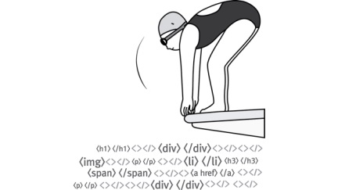](https://www.instagram.com/sundayspinach/)